Δημοκρίτειο Πανεπιστήμιο Θράκης
Τμήμα Πολιτικών Μηχανικών
Εργαστήριο Δομικών Υλικών
Αναπλ. Καθηγητής Κοσμάς Κ. Σίδερης,.

Μάθημα: «Χημεία τσιμέντου – Ενυδάτωση τσιμέντων»

- Δίνεται η θλιπτική αντοχή τσιμεντοκονιάματος η οποία μετρήθηκε σε διαφορετικές ηλικίες μέχρι τις 28 ημέρες. Ζητείται να προσδιοριστεί ο συντελεστής ενυδατώσεως του συγκεκριμένου τσιμέντου p, να σχεδιαστεί η εξέλιξη της θλιπτικής αντοχής του κονιάματος σε συνάρτηση με το χρόνο μέχρι τα 15 έτη (5475 ημέρες) και να υπολογιστεί ο βαθμός ενυδατώσεως α στις ηλικίες των 7, 14, 28, 60, 90, 365, 730 και 5475 ημερών.

Ηλικία  (ημέρες) | 1 | 2 | 3 | 5 | 7 | 10 | 14 | 18 | 22 | 28
β_{Dμετρ}  _{(MPa)} | 26.1 | 28 | 29.1 | 33.2 | 35.7 | 38.3 | 40.6 | 42.2 | 43.3 | 44.9

- Προκειμένου να εξεταστεί η επίδραση του υδατοτσιμεντοσυντελεστή στη μακροχρόνια θλιπτική αντοχή των σκυροδεμάτων, παρασκευάστηκαν τρία μείγματα σκυροδέματος με λόγους Ν/Τ = 0,50, 0,55 και 0,60. Η θλιπτική αντοχή αυτών, όπως μετρήθηκε μέχρι την ηλικία των 90 ημερών. Δίνεται στον κατωτέρω πίνακα.

Ηλικία (ημέρες) | 3 | 5 | 7 | 14 | 28 | 90
f_{cμετρ} (MPa)  w/c = 0.50 | 31.25 | 35.70 | 38.10 | 42.12 | 44.84 | 48.90
f_{cμετρ} (MPa)  w/c = 0.55 | 23.57 | 28.21 | 31.37 | 35.78 | 39.23 | 44.22
f_{cμετρ} (MPa)  w/c = 0.60 | 17.06 | 21.29 | 26.26 | 30.10 | 33.18 | 38.22

α) Σας ζητείται να σχεδιάσετε την εξέλιξη της θλιπτικής αντοχής των μειγμάτων σε συνάρτηση με το χρόνο και να υπολογίσετε τη διαφορά στη θλιπτική αντοχή των μειγμάτων στις ηλικίες των 1, 2, 10 και των 15 ετών, εκφραζόμενη α) σε MPa και β) ως επί τοις εκατό ποσοστό της αντοχής του μείγματος με w/c = 0.50. Επίσης να υπολογίσετε το συντελεστή ενυδατώσεως α στις ηλικίες των 28 ημερών, έξι μηνών, ενός, δύο δέκα και δεκαπέντε ετών για κάθε ένα από τα ανωτέρω μείγματα.

Ο συντελεστής p του χρησιμοποιούμενου τσιμέντου θα προσδιοριστεί με βάση το κριτήριο της θλιπτικής αντοχής του κατωτέρω τσιμεντοκονιάματος:

Ηλικία  (ημέρες) | 3 | 7 | 15 | 21 | 28 | 98
β_{Dμετρ}  _{(MPa)} | 23,22 | 38,38 | 47,10 | 51,42 | 55,20 | 63,35

β) Σύμφωνα με fib-MC2010 η αντοχή του σκυροδέματος σε μία ηλικία t προσδιορίζεται από την ακόλουθη σχέση

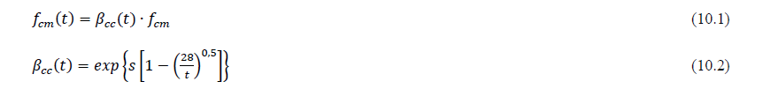

Όπου
f_{cm}(t) είναι η μέση τιμή της θλιπτικής αντοχής του σκυροδέματος στην ηλικία t
f_{cm} είναι η μέση τιμή της θλιπτικής αντοχής του σκυροδέματος στην ηλικία των 28 ημερών σύμφωνα με τόν ακόλουθο τύπο:
f_{cm} = f_{ck} + Δf
και Δf = 8MPa

s είναι συντελεστής που εξαρτάται από τον τύπο του τσιμέντου και την κατηγορία του σκυροδέματος σύμφωνα με τον ακόλουθο Πίνακα 1:

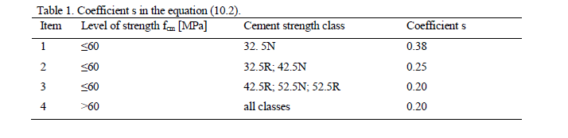
Εάν τα ανωτέρω σκυροδέματα έχουν παρασκευαστεί με τσιμέντο CEM II42.5N σας ζητείται
- Να υπολογίσετε τις αντοχές των σκυροδεμάτων στις ηλικίες των 1, 2, 10 και των 15 ετών και
- Να συγκρίνετε τις αντοχές που υπολογίστηκαν κατά fib με τις αντοχές του μοντέλου της εξίσωσης ενυδατώσεως που υπολογίστηκαν στις ίδιες ηλικίες ανωτέρω.

